4. พี่สาวของคิมต้องการจัดสต๊อกสินค้า โดยโปรแกรมนั้นต้องกรอกชื่อสินค้า และประเภทของสินค้า โดยประเภทสินค้าแบ่งได้ดังนี้ 1.toy, 2.Accessory, 3.bag (โปรแกรมนี้ไม่มีผลกับตัวอักษรเล็กใหญ่)

1. ถ้า สินค้าที่ขึ้นด้วย a ถึง p

1.1 แล้วประเภทสินค้าคือ toy จัดไปที่หมวด APTOY11

1.2 แล้วประเภทสินค้าคือ accessory จัดไปที่หมวด APACC12

1.3 แล้วประเภทสินค้าคือ bag จัดไปที่หมวด APBAG13

2. ถ้า สินค้าที่ขึ้นด้วย q ถึง z

2.1 แล้วประเภทสินค้าคือ toy จัดไปที่หมวด QZTOY18

2.2 แล้วประเภทสินค้าคือ accessory จัดไปที่หมวด QZACC19

2.3 แล้วประเภทสินค้าคือ bag จัดไปที่หมวด QZBAG20

# Code

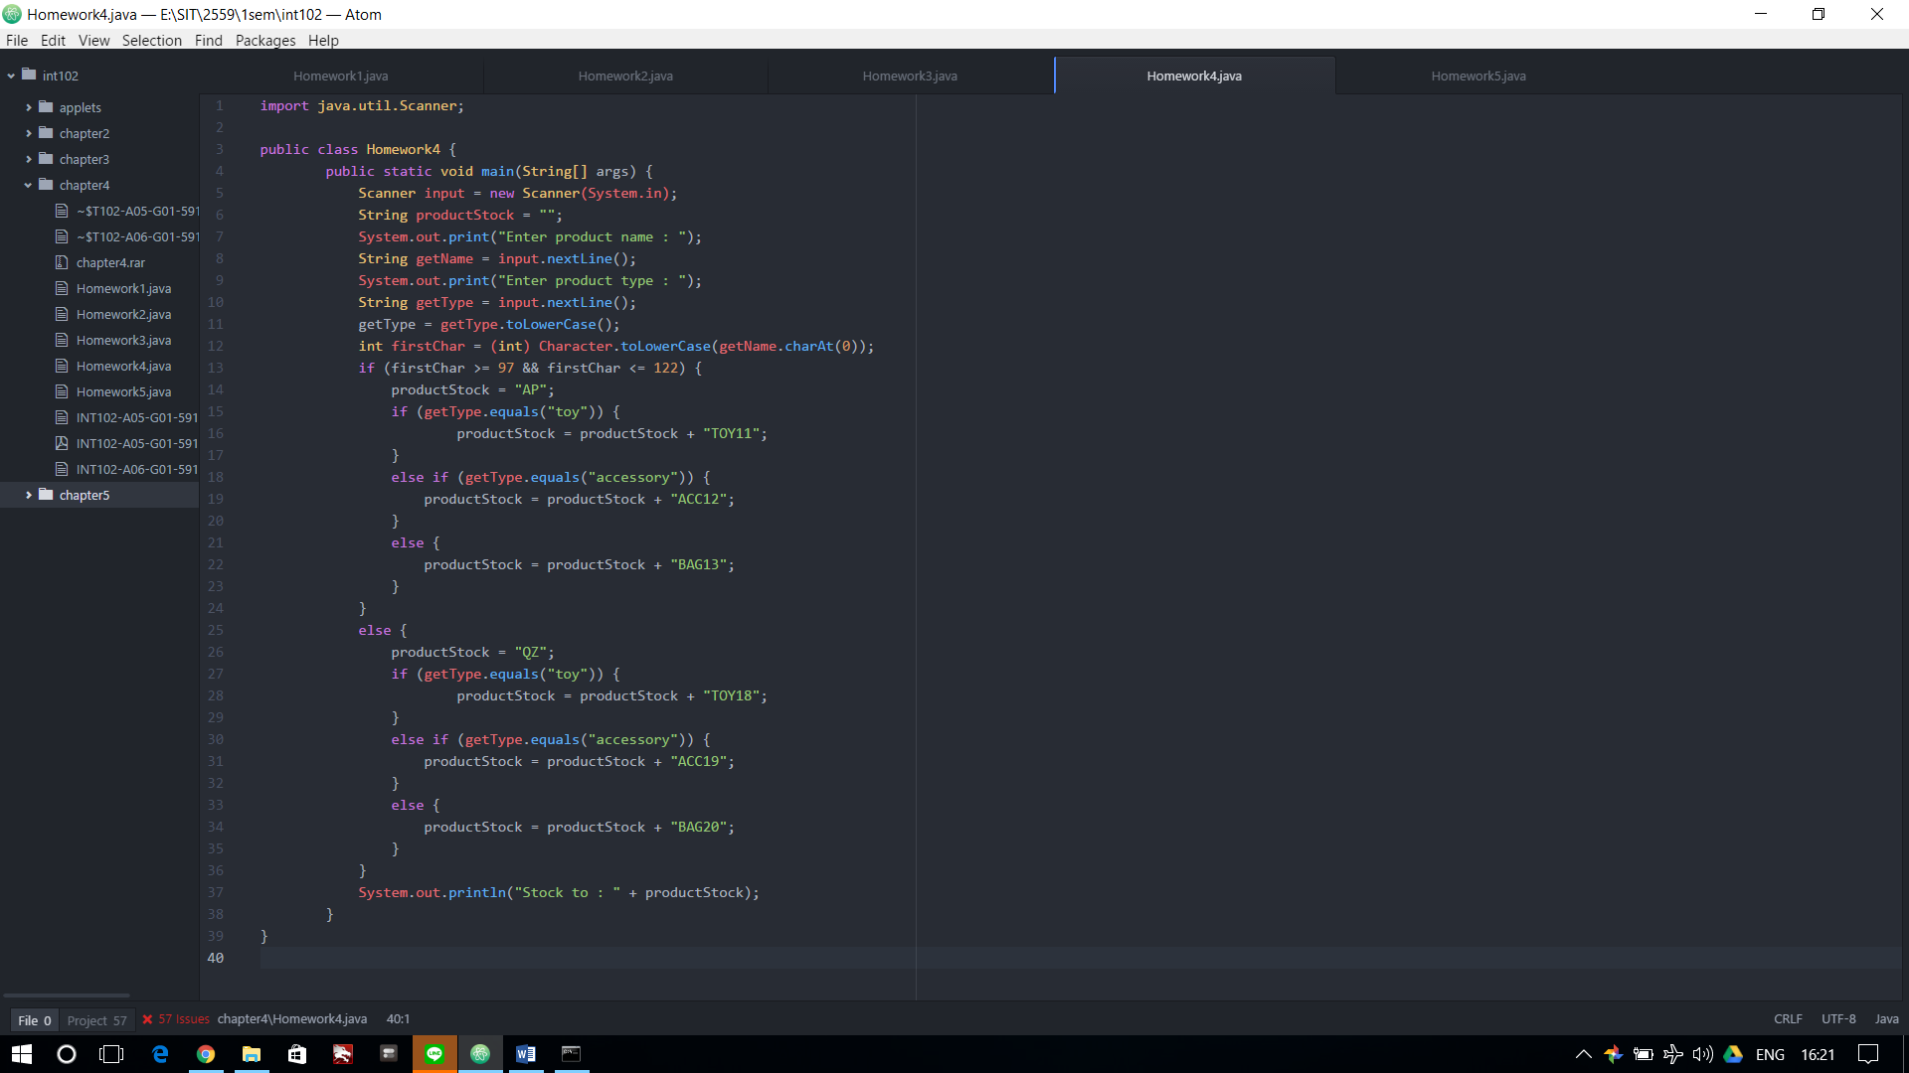

# Output